学习任务单

课程基本信息
学科 | 信息技术 | 年级 | 高一年级 | 学期 | 秋季
课题 | 描述“洗涤算法”
教科书 | 书 名：普通高中信息技术必修1数据与计算教材  出版社：上海科技教育出版社 出版日期：2022年7月
学习目标
1.通过洗衣机洗涤过程掌握描述算法的三种常用方式。
2.能够利用流程图来描述算法。
3.增强算法解决问题的意识。
课前学习任务
1.复习算法的概念及其特征。
2.了解医院自助挂号流程。
课上学习任务
【学习任务 一 】 概念梳理：
1.描述算法是将解决问题的步骤，用一种_ 表示出来。
2.常用的描述算法的方法有：_ 等 【学习任务二】
设计算法：
步骤1:电动机正转30秒
步 骤 2 : 停 2 秒
步骤3:电动机反转30秒
步 骤 4 : 停 2 秒
以上步骤重复执行5次，你能用简单的语句将描述“洗涤算法”的过程表示出来吗? 【学习任务三】
请你说说自然语言、流程图、伪代码三种算法描述方式的特点

【学习任务四】
有 些 洗 衣 机 会 根 据 投 入 衣 物 的 重 量 来 自 动 设 定 水 位 ， 其 算 法 用 自 然 语 言 可 描 述 如 下 ：
如 果 衣 物 重 量 属 于 范 围 1 , 则 设 定 为 第 一 挡 水 量 ；
否 则 ， 如 果 衣 物 重 量 属 于 范 围 2 , 则 设 定 为 第 二 挡 水 量 ；
否 则 ， 如 果 衣 物 重 量 属 于 范 围 3 , 则 设 定 为 第 三 挡 水 量 ；
否 则 ， 报 警 提 示 衣 物 超 重 。
请 同 学 们 补 全 下 面 流 程 图 和 伪 代 码 。
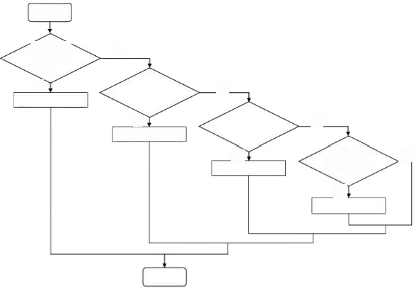
开始

衣物重量 否
属于范围 1?
是 否
是 否
设定为第二档水
是 衣物重量 否
超出容量?
是
I F 衣 物 重 量 IN 范 围 1

E I S E I F 衣 物 重 量 I N 范 围 2

设定 水位=第三档水量
ELSE
END IF

【学习任务五】
以 下 是 医 院 自 助 挂 号 的 过 程 请 ， 你 使 用 流 程 图 来 描 述 医 院 “ 自 助 挂 号 算 法 ”
( 1 ) 进 入 登 录 界 面 ， 选 用 本 人 有 效 证 件 登 录 。
( 2 ) 进 入 挂 号 分 类 界 面 ， 选 择 要 挂 号 的 科 室 。
( 3 ) 选 择 该 科 室 当 日 门 诊 的 某 位 医 生 。

(4)依据提示完成缴费。
(5)领取机器打印的挂号就诊单。
推荐的学习资源
1.了解并观看2024世界机器人大会，进一步了解算法

(建议推荐的学习资源均为官方资源，避免出现非官方的二维码和链接)
备注：文档字体请使用“黑色，宋体，五号”

